INDICAÇÃO Nº 5300/2018

Sugere ao Poder Executivo Municipal que proceda a roçagem e limpeza da área publica localizada na Rua Pedro Martins sobrinho defronte o nº 1445 no Jd. das Orquídeas. (Foto anexa).

Excelentíssimo Senhor Prefeito Municipal,

Nos termos do Art. 108 do Regimento Interno desta Casa de Leis, dirijo-me a Vossa Excelência para sugerir ao setor competente que proceda a roçagem e limpeza da área publica localizada na Rua Pedro Martins sobrinho defronte o nº 1445 no Jd. das Orquídeas.

Justificativa:

Fomos procurados por munícipes, solicitando essa providencia, pois, segundo eles a referida área está com mato favorecendo a proliferação de animais peçonhentos, causando transtornos e insegurança.

Plenário “Dr. Tancredo Neves”, em 30 de Novembro de 2018.

José Luís Fornasari

“Joi Fornasari”

- Vereador -

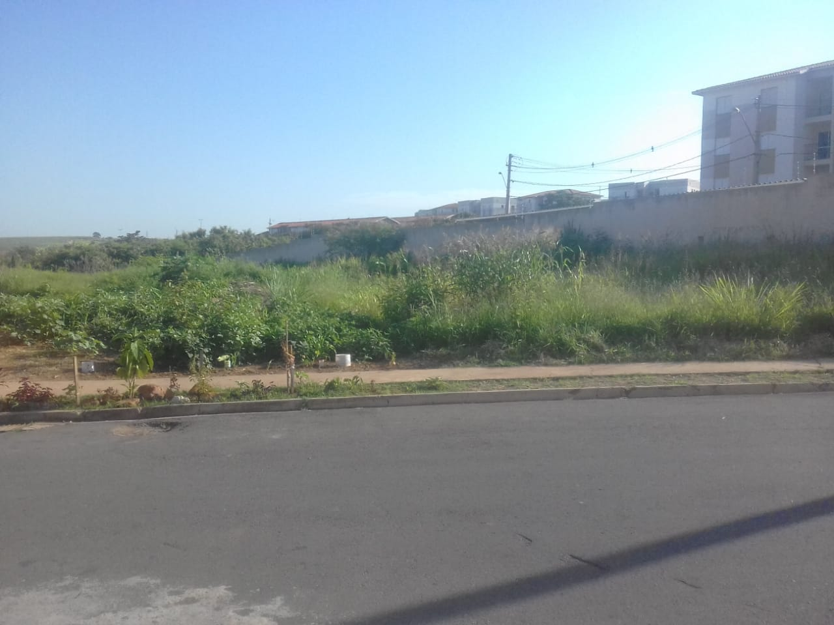

Sugere ao Poder Executivo Municipal que proceda a roçagem e limpeza da área publica localizada na Rua Pedro Martins sobrinho defronte o nº 1445 no Jd. das Orquídeas.

